Interactividad
HTML – Acordeón

Instrucciones: favor colocar contenido en la interactividad indicada. Cada subtítulo es una pestaña de la interactividad. En total son ocho botones. Los gráficos son dados y hechos por el autor, por lo tanto no hay necesidad de rehacerlo, a menos que se considere necesario.

Pruebas de hipótesis

1. Prueba Runs-up

Dado un conjunto de $n$ números aleatorios $r_{i}$ se va a generar una nueva secuencia de unos y ceros $b_{i}$ generado de la siguiente forma:

$$b_{i}=\left\{\begin{aligned}1 sí r_{i-1}<r_{i} \\ 0 sí r_{i-1}≥r_{i}\end{aligned}\right.$$

Para $i=1,2, …, n-1$. Una vez se obtenga la secuencia $b$ se define $R$ como el número de unos que hay en la sucesión y se calcula el estadístico de prueba mediante la fórmula:

$$\hat{z}=(3R-2n+1)\sqrt{\frac{10}{16n-29}}$$

Sí $\left|\hat{z}\right|<z_{α/2 }$no se rechaza la hipótesis nula, es decir, no se rechaza la hipótesis que los datos son independientes pero, sí $\left|\hat{z}\right|≥z_{α/2 }$ se rechaza la hipótesis y por tanto, los datos se consideran dependientes.

1.1. Ejemplo de prueba Runs-up

Planteamiento: Usando los 24 números pseudoaleatorios generados en el ejemplo de medias y varianzas, realice la prueba de runs-up con para validar la hipótesis de independencia de los datos con un nivel de aceptación del 90%.

Desarrollo: Los valores del ejemplo de medias y varianzas corresponden a:

0,7087 | 0,4272 | 0,6408 | 0,2718 | 0 | 0,3786 | 0,8155 | 0,2427 | 0,5049 | 0,9612 | 0,7184 | 0,5922
0,4466 | 0,9709 | 0,8835 | 0,3981 | 0,1456 | 0,8544 | 0,9029 | 0,7282 | 0,7573 | 0,2524 | 0,6699 | 0,767

Como contamos con 24 datos, el número de valores $b_{i}$ serán 23 secuencias de unos y ceros. Iniciamos comparando el segundo dato con el primero. Como $0,7087>0,4272$, el valor $b_{1}=0.$ Luego, como $0,4272<0,6408$, el valor $b_{2}=1$. De esta forma se genera la secuencia:

0 | 1 | 0 | 0 | 1 | 1 | 0 | 1 | 1 | 0 | 0 | 0 | 1 | 0 | 0 | 0 | 1 | 1 | 0 | 1 | 0 | 1 | 1

El número de unos que hay en la secuencia corresponde a $R=11$, luego el estadístico de prueba sería:

$$\hat{z}=\left(3\left(11\right)-2\left(24\right)+1\right)\sqrt{\frac{10}{16\left(24\right)-29}}=\left(-14\right)\sqrt{\frac{10}{355}}=-2.3497$$

Como $\left|\hat{z}\right|=\left|-2.3497\right|>1,6644=z_{0,95}$ se rechaza la hipótesis nula, por tanto, no se puede considerar que los valores aleatorios generados sean independientes.

2. Prueba del póker

Esta prueba busca determinar la independencia de los números, analizando cada uno de los dígitos que lo componen y determinando la probabilidad de que se obtengan dúos (dos dígitos iguales), tríos (tres dígitos iguales), póker (cuatro dígitos iguales), quintillas (cinco dígitos iguales) y combinaciones entre ellas según el número de dígitos con los que se redondee cada decimal. El proceso se presenta a continuación.

1. Frecuencias.

Genere una tabla de frecuencias $f_{i}$según el número de decimales con los que está trabajando los números pseudoaleatorios usando los siguientes grupos.

COMBINACIONES POSIBLES
TRES DECIMALES | NOT. | CUATRO DECIMALES | NOT. | CÍNCO DECIMALES | NOT.
Todos diferentes | TD | Todos diferentes | TD. | Todos diferentes | TD
Dos dígitos iguales | 1P | Solo dos dígitos iguales. | 1P | Solo dos dígitos iguales. | 1P
Todos los dígitos iguales | 1T | Dos parejas de dígitos. | 2P | Dos parejas de dígitos. | 2P
 |  | Tres dígitos iguales. | 1T | Tres dígitos iguales. | 1T
 |  | Todos iguales. | POK | Una pareja y un trío. | 1T-1P
 |  |  |  | Cuatro iguales. | POK
 |  |  |  | Todos iguales | Q

2. Hipótesis.

Debemos plantear la prueba de hipótesis de la siguiente forma:

H₀ : Los datos $r_{i}$ son independientes.
H₁: Los datos $r_{i}$ no son independientes.

3. Frecuencias esperadas.

Usando el número total de datos vamos a construir la tabla de frecuencias esperadas $F_{i}$ como resultado del producto entre el número de datos $n$ por la probabilidad que cada evento ocurra. Para los casos de 3, 4 y 5 decimales, las probabilidades se presentan a continuación.

COMBINACIONES POSIBLES
TRES DECIMALES | PROB. | CUATRO DECIMALES | PROB. | CÍNCO DECIMALES | PROB.
Todos diferentes | 0,72 | Todos diferentes | 0,504 | Todos diferentes | 0,3024
Dos dígitos iguales | 0,27 | Solo dos dígitos iguales. | 0,432 | Solo dos dígitos iguales. | 0,5040
Todos los dígitos iguales | 0,01 | Dos parejas de dígitos. | 0,027 | Dos parejas de dígitos. | 0,1080
 |  | Tres dígitos iguales. | 0,036 | Tres dígitos iguales. | 0,0720
 |  | Todos iguales. | 0,001 | Una pareja y un trío. | 0,0090
 |  |  |  | Cuatro iguales. | 0,0045
 |  |  |  | Todos iguales | 0,0001

4. Prueba de hipótesis.

Vamos a realizar la prueba de hipótesis mediante la distribución chi-cuadrado. Para ello vamos a calcular el estadístico de prueba $χ^{2}$ definido como:

$$χ^{2}=\sum_{i=1}^{n}{\frac{{\left(F_{i}-f_{i}\right)}^{2}}{F_{i}}}$$

Luego, buscamos el valor crítico para la distribución chi-cuadrado (se denota por ${χ^{2}}_{α, M-1}$) con un nivel de significancia $α$ y $M-1$ grados de libertad, para $M$ igual al número de opciones posibles que se tienen en cada caso según el número de dígitos, por ejemplo, para cuatro dígitos hay 5 combinaciones, por tanto M=5. Finalmente, tenemos dos posibles casos:

$$χ^{2}≤ χ_{α, M-1}^{2}$$ | $$χ^{2}> χ_{α, M-1}^{2}$$
No se puede rechazar la hipótesis nula. | Se rechaza la hipótesis nula, por tanto, no son independientes.

2.2. Ejemplo de prueba del póker

Planteamiento: Usando los 24 números pseudoaleatorios generados en el ejemplo de los cuadrados medios, realice la prueba del póker para validar la hipótesis de independencia de los datos con una significancia de 0,1.

Desarrollo: Los valores de ese ejemplo corresponden a:

0,9287 | 0,2483 | 0,1652 | 0,7291 | 0,1586 | 0,5153 | 0,5534 | 0,6251 | 0,0750 | 0,6250 | 0,0625 | 0,9062
0,1198 | 0,4352 | 0,9399 | 0,3412 | 0,6417 | 0,1778 | 0,1612 | 0,5985 | 0,8202 | 0,2728 | 0,4419 | 0,5275

Empezaremos clasificando cada decimal en una de las 5 categorías que hay en el caso de cuatro decimales: TD, 1P, 2P, 1T o 1POK.

- El primer número (fila 1, columna 1) correspondiente a 0,9287 tiene los cuatro dígitos diferentes, por tanto, estaría en la categoría TD.
- El décimo tercer número (fila 2, columna 1) correspondiente a 0,1198 tiene en su expresión el dígito 1 en dos ocasiones, por tanto, pertenecería a la categoría 1P.
- El décimo quinto número (fila 2, columna 3) correspondiente a 0,9399 tiene en su expresión el dígito 9 en tres ocasiones, por tanto, pertenecería a la categoría 1T.

En este conjunto de datos, no hay ningún caso con dos parejas (2P) o los cuatro valores iguales (1POK). Así, la tabla de frecuencias quedaría de la forma:

CATEGORÍA | FRECUENCIA  OBSERVADA | PROBABILIDAD | FRECUENCIA  ESPERADA | DIFERENCIA
TD | 12 | 0,504 | 12,096 | 0,00076
1P | 11 | 0,432 | 10,368 | 0,03852
1T | 1 | 0,036 | 0,648 | 0,02141
2P | 0 | 0,027 | 0,864 | 0,64800
1POK | 0 | 0,001 | 0,024 | 0,02400
 |  |  | SUMA | 0,73269

Tabla 2.3: Tabla de frecuencias para la prueba del poker

Los resultados de la columna: “frecuencias esperadas” de la tabla 2.3 se obtienen como el resultado de multiplicar por 24 cada una de las probabilidades dadas. Ahora, el estadístico de prueba para una significancia de $α=0.1$ con $M=5$, corresponde a 7.7794. Por tanto, no se rechaza la hipótesis nula, es decir, no hay evidencia estadística suficiente para rechazar la hipótesis que los datos son independientes.

Prueba de series

Esta prueba busca validar la independencia de los números mediante la correlación de un número con su sucesor en la secuencia (aplica para todos los elementos de la lista, excepto para el último). La prueba se realiza como se explica a continuación.

1. Frecuencias.

Dados los números pseudoaleatorios $r_{1},r_{2}, ⋯, r_{n}$. Se generan las parejas de datos $\left(r_{1},r_{2}\right), \left(r_{2}, r_{3}\right), ⋯, (r_{n-1},r_{n})$ las cuales se grafican en un diagrama de dispersión.

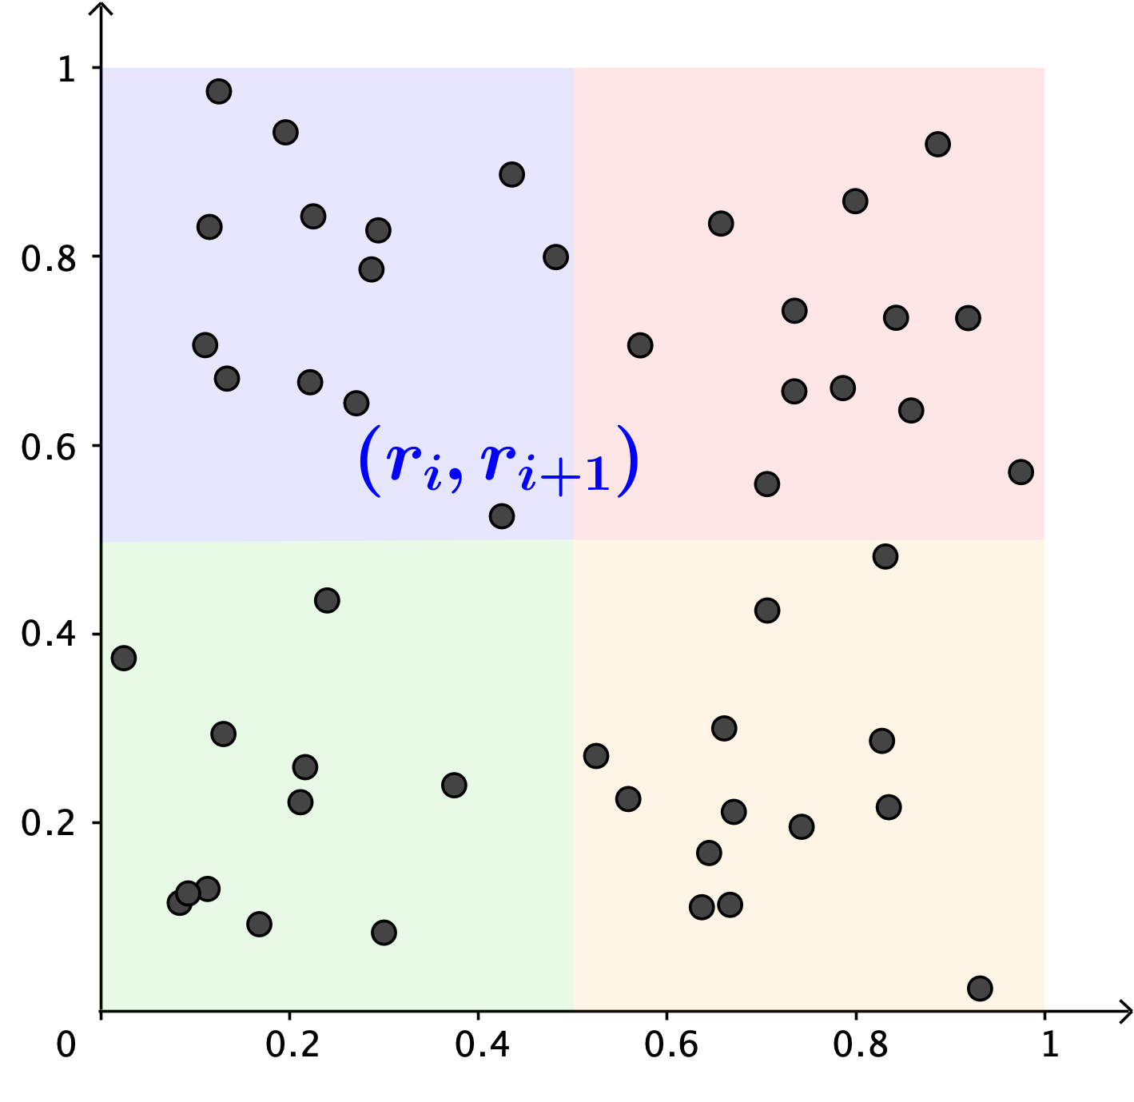

La imagen presenta un gráfico de dispersión de un conjunto de datos.

Una vez se genere el diagrama de dispersión, se agrupan los datos por regiones, como en el ejemplo de la gráfica 3, donde aparecen 4 regiones de igual base y altura. Se recomienda el número de regiones sea $m=\left\lceil \sqrt{n}\right\rceil$ y cuadradas, de no ser posibles, manejar rectangulares Generados los grupos se procede a contar el número de puntos de cada región y así obtener la frecuencia observada $f_{i}$.

2. Hipótesis.

Debemos plantear la prueba de hipótesis de la siguiente forma:

H₀ : Los datos $r_{i}$ son independientes.
H₁: Los datos $r_{i}$ no son independientes.

3. Frecuencias esperadas.

Teniendo en cuenta que hay m régiones, se espera que las parejas tengan una distribución uniforme en la región $\left[0,1\right]×[0,1]$. Así, en cada región se espera que el número de parejas sea $F_{i}=(n-1)/m$ para todo i.

4. Prueba de hipótesis.

Vamos a realizar la prueba de hipótesis mediante la distribución chi-cuadrado. Para ello vamos a calcular el estadístico de prueba $χ^{2}$ definido como:

$$χ^{2}=\sum_{i=1}^{n}{\frac{{\left(F_{i}-f_{i}\right)}^{2}}{F_{i}}}$$

Luego, buscamos el valor crítico para la distribución chi-cuadrado (se denota por ${χ^{2}}_{α, M-1}$) con un nivel de significancia $α$ y $m-1$ grados de libertad. Finalmente, tenemos dos posibles casos:

$$χ^{2}≤ χ_{α, m-1}^{2}$$ | $$χ^{2}> χ_{α, m-1}^{2}$$
No se puede rechazar la hipótesis nula. | Se rechaza la hipótesis nula, por tanto, no son independientes.

Ejemplo de prueba de series

Planteamiento: Usando los 24 números pseudoaleatorios generados en el ejemplo de los cuadrados medios, realice la prueba de series para validar la hipótesis de independencia de los datos con una significancia de 0,1.

Desarrollo: Los valores de dicho ejemplo corresponden a:

Como el número de datos es 24, vamos generar 6 regiones con base 1/3 y altura 1/2 cuando se organicen los datos en la gráfica de dispersión. Empezamos organizando los 24 números en 23 parejas que son:
0,9287 | 0,2483 | 0,1652 | 0,7291 | 0,1586 | 0,5153 | 0,5534 | 0,6251 | 0,0750 | 0,6250 | 0,0625 | 0,9062
0,1198 | 0,4352 | 0,9399 | 0,3412 | 0,6417 | 0,1778 | 0,1612 | 0,5985 | 0,8202 | 0,2728 | 0,4419 | 0,5275

- $\left(0.9287, 0.2483\right).$
- $\left(0.2483, 0.1652\right).$
- $\left(0.1652, 0.7291\right).$
- $\left(0.7291, 0.1586\right).$
- $\left(0.1586, 0.5153\right).$
- $\left(0.5153, 0.5534\right).$
- $\left(0.5534,0.6251\right).$
- $\left(0.6251,0.0750\right).$
- $\left(0.0750,0.6250\right).$
- $\left(0.6250,0.0625\right).$
- $\left(0.0625,0.9062\right).$
- $\left(0.9062,0.1198\right).$
- $\left(0.1198,0.4352\right).$
- $\left(0.4352,0.9399\right).$
- $\left(0.9399,0.3412\right).$
- $\left(0.3412,0.6417\right).$
- $\left(0.6417,0.1778\right).$
- $\left(0.1778,0.1612\right).$
- $\left(0.1612,0.5985\right).$
- $\left(0.5985,0.8202\right).$
- $\left(0.8202,0.2728\right).$
- $\left(0.2728,0.4419\right).$
- $\left(0.4419,0.5275\right).$

Con las 23 parejas, procedemos a realizar el gráfico de dispersión de los datos.
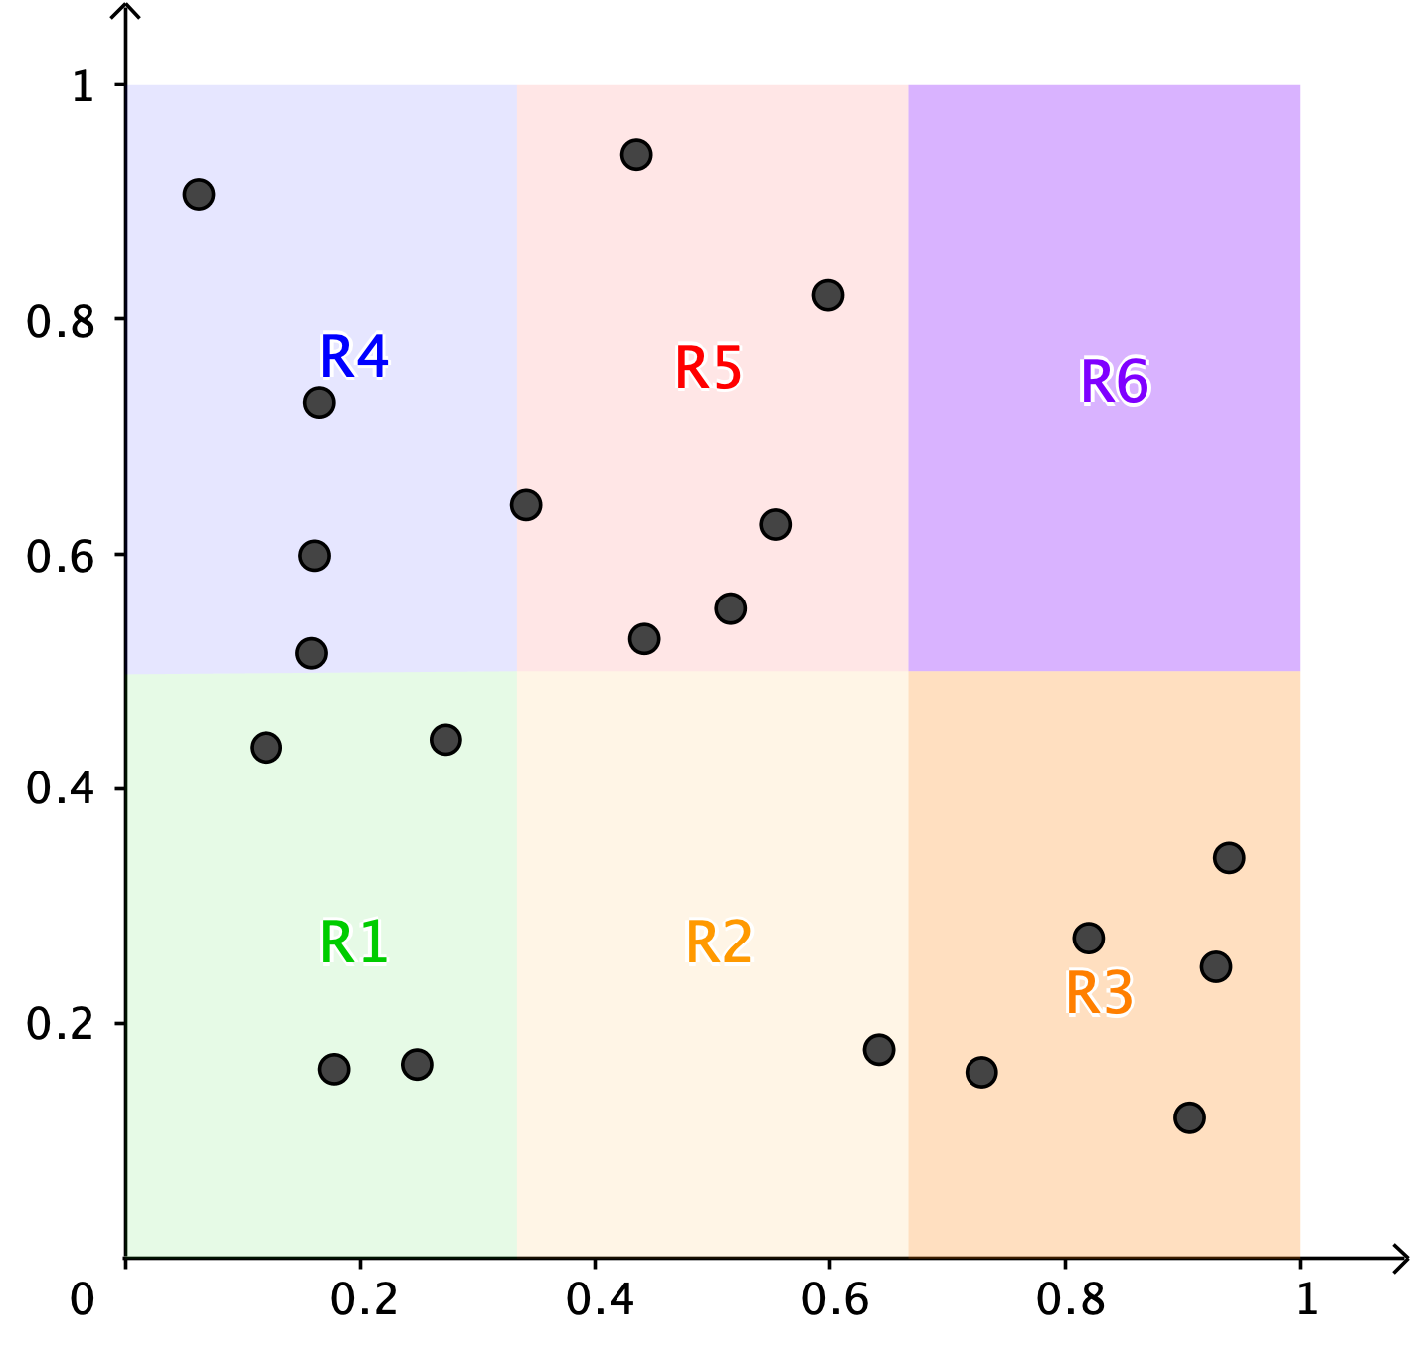

Gráfico de dispersión generado por los 23 puntos.

Esta gráfica tiene 6 regiones que nombraremos de 1 a 6, siguiendo un orden lexicográfico de izquierda a derecha, de abajo hacia arriba. Así, la primera región sería el rectángulo verde $( [0,1/3] × [0,1/2] )$, la región 2 sería la amarilla ubicada a la derecha de la región 1 $( [1/3,2/3] × [0,1/2] )$. La región 3 sería la anaranjada ubicada a la derecha de la amarilla $( [2/3,1] × [0,1/2] )$. Pasamos ahora a las regiones de la parte superior, nombrandolas de izquierda a derecha como región 4 (azul), región 5 (rosada) y región 6 (morada). Con las 6 regiones ya definidas, se construye la tabla de frecuencias como la tabla 2.3 y así, determinar el estadístico de prueba para chi-cuadrado. Como en este caso tenemos 23 puntos y 6 regiones, la frecuencia esperada es $23/6≈3.833…$.

 | FRECUENCIAS
REGIÓN | OBSERVADAS | ESPERADAS | DIFERENCIAS
1 | 4 | 3,8333 | 0,0072
2 | 1 | 3,8333 | 2,0942
3 | 5 | 3,8333 | 0,3551
4 | 4 | 3,8333 | 0,0072
5 | 6 | 3,8333 | 1,2247
6 | 0 | 3,8333 | 3,8333
 |  | SUMA | 7,5218

Tabla 2.3: Tabla de frecuencias de los datos agrupados en el gráfico de dispersión presentado en la imagen 2.6.

Al buscar el estadístico de prueba para la distribución chi-cuadrado con 5 grados de libertad (porque son 6 regiones) con un nivel de significancia de $0.1$ se obtiene que el valor crítico es 9.2364. Así, la prueba de hipótesis nos dice que no existe evidencia estadística suficiente para rechazar la independencia de los datos.

Prueba de huecos

Esta prueba busca validar la independencia de los números mediante la cantidad de números consecutivos que se encuentran fuera de un intervalo establecido. Veamos cómo se define la prueba.

1. Frecuencias.

Se inicia estableciendo un intervalo $(α,β)$ completamente contenido en 1, es decir, $0≤α<β≤1$. Con este intervalo, se procede a generar la función de pertenencia:

$$μ\left(r_{i}\right)=\left\{\begin{aligned}1 sí r_{i}∈(α,β) \\ 0 sí r_{i}∉(α,β)\end{aligned}\right.$$

Generando una secuencia de unos y ceros. Llamaremos hueco al conjunto de números de la sucesión fuera del intervalo dado, y definiremos la longitud del hueco como el número de 0 consecutivos que se presentan en dicha secuencia. Se considera un hueco de longitud 0, a aquellos que presentan dos unos consecutivos. Una vez se establezcan las longitudes de los huecos, se organizan en la tabla de frecuencias:

Longitud del hueco | Frecuencia Observada
0 | $$f_{1}$$
1 | $$f_{2}$$
2 | $$f_{3}$$
3 | $$f_{4}$$
4 | $$f_{5}$$
Mayor o igual a 5 | $$f_{6}$$

2. Hipótesis.

Debemos plantear la prueba de hipótesis de la siguiente forma:

H₀ : Los datos $r_{i}$ son independientes.
H₁: Los datos $r_{i}$ no son independientes.

3. Frecuencias esperadas.

Se inicia definiendo $m=\sum_{i=1}^{6}{f_{i}}$, es decir, el número total de huecos medidos y se define $h=β-α$, la longitud del intervalo. Entonces, el valor esperado se calcula de la siguiente forma:

  - Para $i=1,2,3,4,5$:

$$F_{i}=m\left(h\right){\left(1-h\right)}^{i-1}$$
  - Para $i=6$:

$$F_{i}=m{\left(1-h\right)}^{i-1}$$

Esta última forma se obtiene aplicando la convergencia de la serie geométrica.

4. Prueba de hipótesis.

Vamos a realizar la prueba de hipótesis mediante la distribución chi-cuadrado. Para ello vamos a calcular el estadístico de prueba $χ^{2}$ definido como:

$$χ^{2}=\sum_{i=1}^{n}{\frac{{\left(F_{i}-f_{i}\right)}^{2}}{F_{i}}}$$

Luego, buscamos el valor crítico para la distribución chi-cuadrado (se denota por ${χ^{2}}_{α, M-1}$) con un nivel de significancia $α$ y $m-1$ grados de libertad. Finalmente, tenemos dos posibles casos:
$$χ^{2}≤ χ_{α, m-1}^{2}$$ | $$χ^{2}> χ_{α, m-1}^{2}$$
No se puede rechazar la hipótesis nula. | Se rechaza la hipótesis nula, por tanto, no son independientes.

4.1. Ejemplo de prueba de huecos

Planteamiento: Usando los 24 números pseudoaleatorios generados en el ejemplo de productos medios, realice la prueba de series para validar la hipótesis de independencia de los datos con una significancia de 0,1, usando el intervalo $(0.7,0.9)$.

DESARROLLO: Los valores de ese ejemplo corresponden a:

0,42751 | 0,19326 | 0,62058 | 0,99332 | 0,64345 | 0,91517 | 0,88661 | 0,13988 | 0,4019 | 0,21777 | 0,52176 | 0,36236
0,90649 | 0,84757 | 0,83137 | 0,46442 | 0,61048 | 0,35191 | 0,4834 | 0,01132 | 0,47208 | 0,34394 | 0,23671 | 0,41403

Vamos a iniciar aplicando la función de pertenencia a cada uno de los valores. Para el primer dato (0,42751) al no pertenecer al intervalo (0.7, 0.9), le asignaremos el número 0. Para el segundo dato (0,19326), al no pertenecer al intervalo dado asignaremos 0. Para el séptimo dato (0,88661), al pertenecer al intervalo dado, le asignaremos el valor 1. Al seguir con el listado, obtenemos la siguiente secuencia:

0 0 0 0 0 0 1 0 0 0 0 0 0 1 1 0 0 0 0 0 0 0 0 0

Vamos a observar la longitud de los huecos:

- Primer hueco: longitud 6, correspondiente a la secuencia: 0 0 0 0 0 0 1 0 0 0 0 0 0 1 1 0 0 0 0 0 0 0 0 0
- Segundo hueco: longitud 6, correspondiente a la secuencia: 0 0 0 0 0 0 1 0 0 0 0 0 0 1 1 0 0 0 0 0 0 0 0 0
- Tercer hueco: longitud 0, correspondiente a la secuencia: 0 0 0 0 0 0 1 0 0 0 0 0 0 1 1 0 0 0 0 0 0 0 0 0
- Cuarto hueco: longitud 9, correspondiente a la secuencia: 0 0 0 0 0 0 1 0 0 0 0 0 0 1 1 0 0 0 0 0 0 0 0 0

En nuestro caso $m=4$, $h=0.2$ y $1-h=0.8$. Así, la tabla de frecuencia quedaría de la forma:

 |  | Frecuencia esperada
Longitud del hueco | Frecuencia observada | Fórmula | Valor |  | Diferencia
0 | 1 | $$4\left(0.2\right){\left(0.8\right)}^{0}$$ | 0,8000 |  | 0,0500
1 | 0 | $$4\left(0.2\right){\left(0.8\right)}^{1}$$ | 0,6400 |  | 0,6400
2 | 0 | $$4\left(0.2\right){\left(0.8\right)}^{2}$$ | 0,5120 |  | 0,5120
3 | 0 | $$4\left(0.2\right){\left(0.8\right)}^{3}$$ | 0,4096 |  | 0,4096
4 | 0 | $$4\left(0.2\right){\left(0.8\right)}^{4}$$ | 0,3270 |  | 0,3277
≥5 | 3 | $$4{\left(0.8\right)}^{5}$$ | 1,3107 |  | 2,1772
 |  |  | SUMA |  | 4,1165

Buscando el valor crítico para la prueba de chi-cuadrado con 5 grados de libertad (hay 6 filas en la tabla) y un nivel de confianza de 0.1, se determina el número 9,2363. Por lo cual, no hay evidencia estadística que permita rechazar la independencia entre los números pseudoaleatorios generados.

